МІНІСТЕРСТВО ОСВІТИ І НАУКИ УКРАЇНИ

НАЦІОНАЛЬНИЙ ТЕХНІЧНИЙ УНІВЕРСИТЕТ УКРАЇНИ

«КИЇВСЬКИЙ ПОЛІТЕХНІЧНИЙ ІНСТИТУТ ІМЕНІ ІГОРЯ СІКОРСЬКОГО»

Факультет інформатики та обчислювальної техніки

Кафедра інформатики та програмної інженерії

Практикум №6

з курсу «Основи Front-end технологій»

на тему: «JavaScript. Формат JSON. API. Отримання даних із зовнішньої сторінки (fetch, promise)»

|  |  |
| --- | --- |
| Викладач:  Жереб К.А. | Виконав:  Хільчук А.В.  студент 3 курсу  групи ІП-14 ФІОТ |

Київ-2023

Практична робота №6

**Тема:** JavaScript. Формат JSON. API. Отримання даних із зовнішньої сторінки (fetch, promise)

**Завдання:**

Створити js-скрипт для отримання інформації із зовнішньої сторінки https://randomuser.me/api за допомогою методів fetch та promise у форматі JSON.

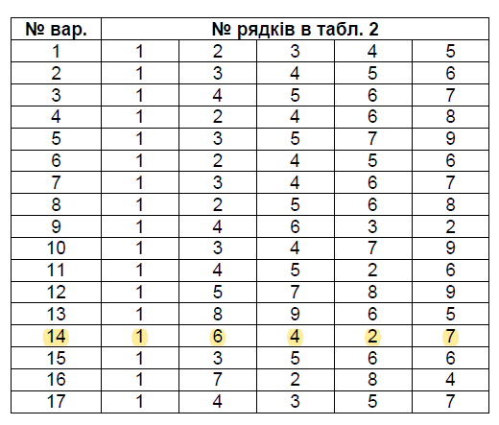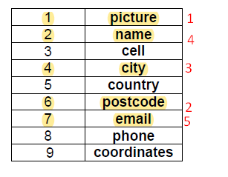

**Виконання:**

*Опис використаних технологій:*Отож, перш за все необхідно буде застосовувати метод fetch.

Fetch() – це глобальний метод інтерфейсу Fetch API для витяжки ресурсів мережею. Даний метод приймає у якості параметрів стрічку – адресу запитуваних ресурсів- а також у деяких перевантаженнях налаштування запиту. Працює він асинхронно, отож, повертає значення класу promise, яке по виконанню запиту отримає Response. Детальніше дослідити даний метод можна за посиланням на документацію: <https://developer.mozilla.org/en-US/docs/Web/API/fetch>

Promise – об’єкт, що використовується для проведення відкладених та асинхронних обчислень. Він дозволяє оброблювати результати даних операцій так, ніби вони були синхронними, “обіцяючи” отримати результат в майбутньому. Кожен promise має свій статус, що може набувати значень “pending”,”fulfilled” та “rejected” та відображає статус виконання операції, а також властивість, де зберігається результат обчислень. Більш детально з promise можна ознайомитися в документації за посиланням: <https://developer.mozilla.org/en-US/docs/Web/JavaScript/Reference/Global_Objects/Promise>

Такі об’єкти мають низку методів, однак у рамках даної лабораторної роботи було застососвано два: then та catch()

Метод then об'єктів Promise використовується для обробки результатів інших промісів та приймає до двох аргументів: функцію для обробки промісу зі статусом fulfilled і опціонально функцію на випадок rejected. Він аналогічно повертає об'єкт Promise, що дозволяє вибудовувати ланцюги викликів інших методів. Більш детально можна ознайомитись за документацією: <https://developer.mozilla.org/en-US/docs/Web/JavaScript/Reference/Global_Objects/Promise/then>

Метод catch() схожий на then() у тому, що вони використовуються для обробки результатів промісу, однак даний метод у свою чергу спрацьовує лише у випадку, коли проміс має статус Rejected. <https://developer.mozilla.org/en-US/docs/Web/JavaScript/Reference/Global_Objects/Promise/catch>

*Результуюча сторінка:*Результатом виконання лабораторної роботи є дана веб-сторінка:

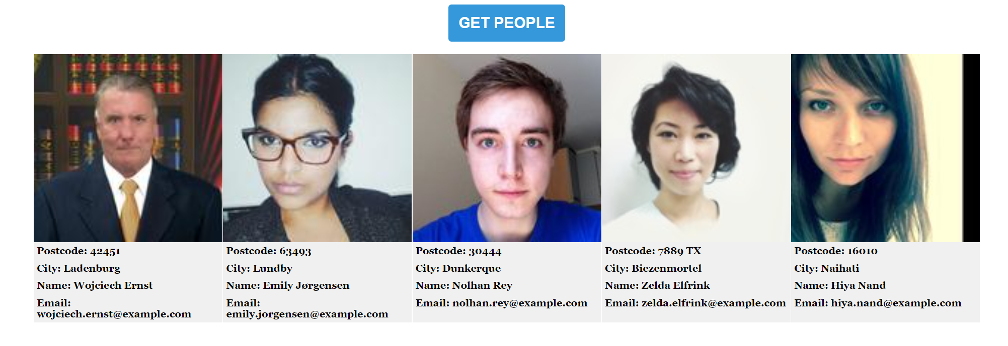

Сторінку було розгорнуто на Github Pages за даним посиланням: <https://khilchukartemip-14.github.io/web-front-end-basics/Lab6/Index.html>

Із кодом можна ознайомитися в даному репозиторії:

[https://github.com/KhilchukArtemIP-14/web-front-end-basics/tree/main/Lab6/Index.html](https://github.com/KhilchukArtemIP-14/web-front-end-basics/tree/main/Lab6/Index.html%20)

**Висновок**

Отож, у ході виконання лабораторної роботи було зверстано сторінку, що посилає запит ресурсів на віддалений API, а згодом динамічно відображає отрмані дані. Реалізацію даної функціональності було досягнуто за допомогою методу fetch(), а також catch() і then() об’єкту Promise мовою JavaScript, які забезпечували комунікацію із віддаленими сервісами мережею. Урешті-решт, сторінку було розгорнуто на хостингу Github Pages. Набуто практичних навичок застосування JavaScript для отримання віддалених ресурсів мережею, а також роботи з асинхронними обчисленнями даною мовою.